PERUBAHAN GARIS PANTAI DI DAERAH PERAIRAN
PANTAI LABUHAN HAJI
The Coastline Change In Labuhan Haji Beach
Haris Prayoga¹, Eko Pradjoko², Oki Setyandito²
¹Mahasiswa Jurusan Teknik Sipil, Fakultas Teknik, Universitas Mataram
²Dosen Jurusan Teknik Sipil, Fakultas Teknik, Universitas Mataram

INTISARI

Gelombang yang merambat menuju pantai akan mengalami perubahan perilaku gelombang (transformasi) melalui proses refraksi, shoaling, refleksi, maupun difraksi. Adanya bangunan pelabuhan juga menyebabkan gelombang menjadi terganggu, seperti yang terjadi pada pantai Labuhan Haji yang terletak di Kabupaten Lombok Timur. Bangunan pelabuhan yang dibangun sekitar tahun 2009 menyebabkan kondisi gelombang di sekitar pelabuhan menjadi tidak stabil dan mengakibatkan adanya erosi dan sedimentasi pada kedua sisi bangunan pelabuhan. Erosi akan mengakibatkan mundurnya garis pantai, mengurangi lahan di pinggiran pantai, merusak ekosistem dan bangunan di sekitar pantai.

Analisa perubahan garis pantai di Labuhan Haji dilakukan dengan menggunakan simulasi model GENESIS. Simulasi dilakukan dalam dua periode, periode pertama sejak dibangunnya bangunan pelabuhan tahun 2009 sampai 2012 dan periode kedua selama 10 (sepuluh) tahun kedepan sejak tahun 2012 sampai 2022. Kualitas simulasi divalidasi dengan hasil pengukuran di lapangan. Simulasi perubahan garis pantai didahului dengan simulasi perubahan gelombang menggunakan model RCPWAVE yang memperhatikan kondisi kontur dasar laut di lokasi.

Hasil simulasi menunjukkan terjadinya erosi di bagian utara dan sedimentasi di bagian selatan bangunan. Berdasarkan analisis hasil simulasi periode pertama, yaitu pada tanggal 29 Desember 2009 hingga 29 Desember 2012 telah terjadi perubahan yang signifikan, berupa mundurnya garis pantai pada daerah utara sejauh maksimum -17.36 m dan majunya garis pantai pada daerah selatan sejauh maksimum +36.81 m, perubahan garis pantai tersebut sesuai dengan hasil pengukuran langsung di lapangan yang dilakukan pada tahun 2012. Simulasi periode kedua selama 10 tahun kedepan sampai tahun 2022 masih menunjukkan erosi pada lokasi bagian utara dan sedimentasi pada lokasi bagian selatan pelabuhan. Erosi yang terjadi pada bagian utara pelabuhan menyebabkan mundurnya garis pantai di sebagian lokasi, yaitu pada posisi 790 garis pantai mundur sejauh -20.02 m dan pada posisi 980 sejauh -37.06 m, sedangkan sedimentasi pada lokasi selatan pelabuhan menyebabkan majunya garis pantai di sebagian lokasi, yaitu pada posisi 1450 garis pantai maju sejauh +62.37 m. Berdasarkan analisis hasil simulasi, alternatif penanganan yang paling efektif dilakukan untuk menangani erosi yang terjadi adalah dengan menggunakan kombinasi bangunan pengaman dinding Revetment dengan bangunan pengaman berupa Groin pada bagian utara pelabuhan.

Kata kunci : pelabuhan, perubahan garis pantai, model GENESIS, model RCPWAVE,
Labuhan Haji

- PENDAHULUAN
Pantai adalah daerah di tepi perairan yang di pengaruhi oleh air pasang tertinggi dan air surut terendah.Pantai selalu menyesuaikan bentuk profilnya sedemikian sehingga mampu menghancurkan gelombang yang datang.Penyesuaisan bentuk tersebut merupakan tanggapan dinamis alami pantai terhadap laut.Gelombang yang datang menyerang pantai dapat menimbulkan arus dan transportasi sedimen dalam arah tegak lurus dan sepanjang pantai, yang kemudian dalam waktu tertentu dapat menimbulkan perubahan profil pantai. Perubahan profil pantai yang terjadi ditunjukkan dengan adanya erosi dan sedimentasi di wilayah pantai tersebut, yang kemudian membentuk suatu profil pantai yang sesuai dengan kondisi wilayah pantai dan karakteristik gelombang yang terjadi.
Gelombang yang merambat dari perairan dalam (laut) menuju ke perairan dangkal (pantai) akan mengalami perubahan perilaku gelombang (transformasi) dari sifat dan parameter gelombang, seperti proses refraksi, pengdangkalan gelombang, refleksi, maupun difraksi akibat pengaruh karakteristik dan bentuk pantai. Gelombang yang merambat menuju pantai pada suatu kedalaman tertentu akan pecah karena adanya ketidakstabilan perbandingan antara tinggi dan panjang gelombang. Di daerah gelombang pecah inilah kemudian akan terjadi transportasi sedimen yang selanjutnya akan menyebabkan perubahan profill pantai yang di tunjukkan dengan erosi dan sedimentasi di wilayah tersebut.
Erosi dan sedimentasi merupakan peristiwa alami pantai.Erosi dapat di sebabkan oleh sebab alami dan buatan.Erosi yang terjadi secaraalami disebabkan oleh aktifitas gelombang.Erosi dan sedimentasi ini juga dapat terjadi karena faktor buatan yang di sebabkan oleh kegiatan manusia seperti salah satunya adalah pembangunan pelabuhan. Di Kabupaten Lombok Timur, tepatnya di desa Labuhan haji yakni Pantai Labuhan Haji, sekitar tahun 2009 telah dibangun sebuah konstruksi pelabuhan lengkap dengan prasarana penunjang lainnya seperti pemecah gelombang dan bangunan-bangunan penunjang pelabuhan lainnya.
Konstruksi pelabuhan mempengaruhi karakteristik dan arah gelombang yang terhalang oleh bangunan tersebut sehingga mempengaruhi laju transportasi sedimen khususnya arah sejajar pantai.Hal ini di tunjukkan dengan adanya pendangkalan di bagian selatan pelabuhan dan erosi di bagian utara pelabuhan.Erosi inii kemudian mengakibatkan mundurnya garis pantai.Memperhatikan kondisi tersebut, maka perlu diadakan kajian lebih lanjut mengenai perubahan garis pantai di wilayah perairan pantai Labuhan Haji setelah adanya pembangunan konstruksi pelabuhan serta pengaruhnya terhadap kapasitas transportasi sedimen dii bagian utara dan selatan pelabuhan, yang kemudian dimungkinkan dapat memberikan solusi penanganannya. Mengingat bahwa pantai Labuhan Haji ini merupakan salah satu pantai yang di manfaatkan sebagai tempat wisata dan daerah tangkapan ikan oleh warga yang memilki mata pencaharian sebagai nelayan.

- TINJAUAN PUSTAKA
Bambang Triadmojo (1999), dalam bukunya Teknik Pantai menyebutkan bahwa erosi adalah salah satu permasalahan wilayah pantai yang merusak kawasan pemukiman dan prasarana kota yang berupa mundurnya garis pantai. Erosi pantai ini dapat terjadi secara alami oleh serangan gelombang atau karena adanya kegiatan manusia seperti penebangan hutan bakau, pengambilan karang, pembangunan pelabuhan atau bangunan pantai lainnya, perluasan area tambak kearah laut tanpa memperhatikan wilayah sempadan pantai dan sebagainya.
Iswahyudin( 2007 ), mengungkapkan bahwa berdasarkan analisa data lapangan di pantai kawasan Tanjung Kayangan, menunjukkan bahwa gelombang menghasilkan arus sejajar pantai dan mengakibatkan erosi – sedimentasi di pantai sebelah timur Tanjung Kayangan. Pengendapan di ujung Tanjung Kayangan merupakan hasil indikasi akumulasi angkutan sedimen yang berasal dari pantai timur Tanjung Kayangan.

Isniati (2009), dalam penelitiannya terhadap perubahan garis pantai akibat adanya konstruksi pelabuhan di pantai Labuhan Haji Lombok Timur, melalui hasil permodelan garis pantai dengan menggunakan GENESIS dan groin sebagai alternative penanggulangannya, memperkirakan bahwa sedimentasi terbesar terjadi pada tahun ke tiga di tandai dengan majunya garis pantai sejauh 118.82 m pada pias 16 ( utara pelabuhan ) dari garis pantai awal. Sedangkan erosi terbesar terjadi pada pias 51 ( selatan pelabuhan ) dan ditandai dengan mundurnya garis pantai 5.16 m dari posisi garis pantai awal.

Hanson dan Kraus (1991), mengungkapkan bahwa model numerik GENESIS digunakan untuk menghitung jumlah angkutan sedimen untuk situasi dimana perubahan jangka panjang dari posisi garis pantai memiliki kecenderungan yang sistematis, seperti mundurnya garis pantai di daerah hilir dari groin atau jetty dan majunya garis pantai di belakang pemecah gelombang lepas pantai. Penyebab utama dari perubahan garis pantai pada model adalah perubahan jumlah angkutan sedimen sepanjang pantai.

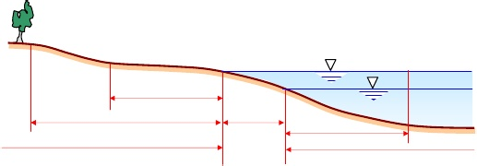
Gambar 2.1 Definisi pantai (Bambang Triadmojo, 1990)
Ada dua istilah tentang kepantaian dalam bahasa Indonesia yang masih rancu pemakaiannya, yaitu pesisir (coast) dan pantai (shore). Pesisir, merupakan daerah darat di tepi laut yang masih mendapat pengaruh laut seperti pasang surut, angin laut, dan perembesan air laut, sedangkan pantai merupakan daerah ditepi perairan yang di pengaruhi oleh air pasang tertinggi dan air surut terendah.Ditunjukkan oleh Gambar 2.1.
Gelombang adalah pergerakan naik dan turunnya air dengan arah tegak lurus permukaan air laut.Gelombang laut disebabkan oleh angin. Angin di atas lautan mentransfer energinya ke perairan, menyebabkan riak-riak, alun/bukit, dan berubah menjadi apa yang kita sebut sebagai gelombang, seperti yang ditunjukkan oleh Gambar 2.2.Gelombang dapat menimbulkan energi untuk membentuk pantai, menimbulkan arus dan transport sedimen, serta menyebabkan gaya-gaya yang bekerja pada bangunan pelindung pantai.
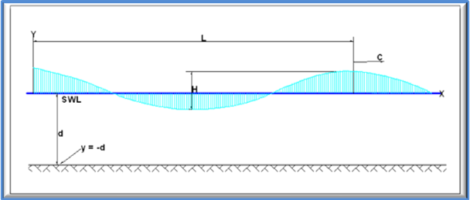

Gambar 2.2 Sketsa definisi gelombang(Sumber: Triatmodjo 1999)
Gambar 2.2 menunjukkan suatu gelombang yang berada pada sistem koordinat x-y dimana gelombang menjalar pada arah sumbu x.
Beberapa notasi yang digunakan adalah:
d : jarak antara muka air rerata dan dasar laut (kedalaman laut)
a : amplitudo gelombang
H : tinggi gelombang = 2 a
L : panjang gelombang, yaitu jarak antara dua puncak gelombang yang berurutan
T : periode gelombang, yaitu interval waktu yang diperlukan oleh partikel air untuk kembali pada kedudukan yang sama dengan kedudukan sebelumnya
C : kecepatan rambat gelombang =L/T
Berdasarkan kedalaman relatif, yaitu perbandingan antara kedalaman air d dan panjang gelombang L, (d/L), gelombang dapat diklasifikasikan menjadi tiga macam yaitu:
- Gelombang di laut dangkal jika d/L ≤ 1/20
- Gelombang di laut transisi jika 1/20 <d/L< ½
- Gelombang di laut dalam jika d/L ≥ ½
Gelombang dapat dibedakan menurut gaya pembangkitnya. Gelombang tersebut adalah gelombang angin yang dapt dibandingkan oleh tiupan angin di permukaan laut, gelombang pasang surut dibangkitkan oleh gaya tarik benda-benda langit terutama matahari dan bulan terhadap bumi, gelombang tsunami terjadi karena letusan gunung berapi atau gempa di laut, gelombang yang dibangkitkan oleh kapal yang bergerak, dan sebagainya.
Gelombang yang bergerak menuju pantai akan mengalami perubahan bentuk yang disebabkan oleh proses refraksi dan pendangkalan gelombang, difraksi, refleksi dan gelombang pecah.
Refraksi dan pengaruh pendangkalan, difraksi, refleksi gelombang, dan gelombang pecah akan menentukan tinggi gelombang dan pola (bentuk) garis puncak gelombang di suatu tempat di daerah pantai. Tinggi gelombang dan arah datangnya gelombang di pantai adalah penting, misalnya di dalam menetukan arus dan transport sedimen di daerah pantai.
Refraksi terjadi karena adanya pengaruh perubahan kedalaman laut. Di daerah dimana kedalaman air lebih besar dari setengah panjang gelombang, yaitu di laut dalam, gelombang menjalar tanpa dipengaruhi dasar laut. Tetapi di laut transisi dan dangkal, dasar laut mempengaruhi gelombang. Refraksi dan pendangkalan gelombang (wave shoaling) akan dapat menentukan tinggi gelombang di suatu tempat berdasarkan karakteristik gelombang datang. Refraksi mempunyai pengaruh yang cukup besar terhadap tinggi dan arah gelombang serta distribusi energi gelombang di sepanjang pantai. Perubahan arah gelombang karena refraksi tersebut menghasilkan konvergensi (penguncupan) atau divergensi (penyebaran) energi gelombang dan mempengaruhi energi gelombang yang terjadi di suatu tempat di daerah pantai. Refraksi ditunjukkan pada Gambar 2.3.
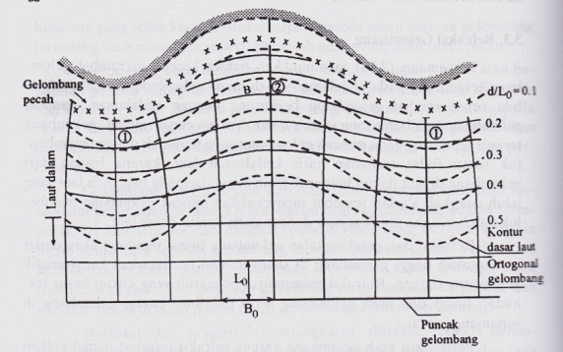

Gambar 2.3. Refraksi Gelombang
Gambar 2.3 menunjukkan contoh refraksi gelombang di daerah pantai yang mempunyai garis kontur dasar laut dan garis pantai yang tidak teratur. Suatu deretan gelombang yang di laut dalam mempunyai panjang gelombang $L_{0}$ dan garis puncak gelombang sejajar bergerak menuju pantai.
Anggapan yang di gunakan dalam studi refraksi gelombang adalah :
      - Energi gelombang antara dua ortogonal adalah konstan
      - Arah penjalaran gelombang tegak lurus pada puncak gelombang, yaitu dalam arah ortogonal gelombang.
      - Cepat rambat gelombang yang mempunyai periode tertentu di suatu tempat hanya tergantung pada kedalaman di tempat tersebut.
      - Perubahan topografi dasar adalah berangsur-angsur
      - Gelombang mempunyai puncak yang panjang, periode konstan, amplitude kecil dan monokhromatik
      - Pengaruh arus, angin dan refleksi dari pantai dan perubahan topografi dasar laut di abaikan.
Persamaan cepat rambat gelombang adalah :
$$C^{2}=\frac{gL}{2π}tanh\frac{2πd}{L}$$
Didalam laut dalam, persamaan menjadi :
$${C_{0}}^{2}=\frac{gL}{2L}$$
Persamaan tersebut menunjukkan bahwa $C_{0}$ tidak tergantung pada kedalaman, jadi di laut dalam gelombang tidak mengalami refraksi. Di laut transisi dan laut dangkal, pengaruh refraksi semakin besar.
Di laut transisi, kecepatan rambat di hitung dengan persamaan, sedang dilaut dangkal persamaan tersebut menjadi :
$$C=\sqrt{gd}$$
Energi total gelombang tiap satuan lebar gelombang adalah :
$$E=\frac{ρgH^{2}L}{8}$$
Sedang tenaga gelombang adalah :
$$P=\frac{nE}{T}$$
Di pandang dari garis ortogonal yang melintas dari laut dalam menuju pantai dan dianggap tidak ada energi gelombang yang keluar dari lintasan tersebut. Tenaga yang terkandung diantara dua garis ortogonal dapat dianggap konstan. Apabila jarak antar garis ortogonal adalah b, maka tenaga gelombang di laut dalam dan di sautu titik di laut yang lebih dangkal adalah :
$$P_{0}=\frac{n_{0E_{0b_{0}}}}{T_{0}}$$
$$P=\frac{nEb}{T}$$
Tenaga gelombang yang tersimpan diantara dua garis ortogonal gelombang sepanjang lintasannya adalah konstan.
Jika persamaan di distribusikan kedalam persamaan diatas, maka :
$$\frac{H^{2}}{{H_{0}}^{2}}=\frac{n_{0E_{0b_{0}}}}{bnL}$$
$$\frac{H}{H_{0}}=\sqrt{\frac{n_{0L_{0}}}{nL}}\sqrt{\frac{b_{0}}{b}}$$
Suku pertama pada persamaan diatas adalah pengaruh pendangkalan, sedangkan suku kedua adlah pengaruh garis ortogonal konvergen atau divergen yang di sebabkan oleh refraksi gelombang. Kedua suku tersebut dikenal sebagai koefisien pendangkalan $K_{s}$ dan koefisien refraksi $K_{r}$ sehingga persamaan menjadi
$$H=K_{s}K_{r}H$$
Koefisien pendangkalan $K_{s}$ merupakan fungsi panjang gelombang dan kedalaman air. Koefisien tersebut untuk berbagai nilai d/$L_{0}$ di berikan dalam tabel L-1. Persamaan dapat tigunakan untuk menghitung tinggi gelombang di laut transisi dan dangkal, berdasarkan tinggi gelombang di laut dalam dan jika jarak antara dua ortogonal ( b dan $b_{0}$ ) di ketahui dari (studi refraksi).
Karena $K_{s}$ = H/${H'}_{0}$, sehingga persamaan dapat ditulis menjadi :

$$\frac{H}{H_{0}}=\frac{H}{{H'}_{0}}K_{r}$$
$$\frac{{H'}_{0}}{H_{0}}=K_{r}$$
$${H'}_{0}=K_{r}H_{0}$$
Salah satu persamaan yang di gunakan untuk memodelkan transformasi gelombang seperti difraksi, refraksi dan shoaling adalah bersifat linier dan pertama kali di usulkan oleh Berkhoff (1982) yang dikenal sebagai persamaan mild slope equation. Persamaan ini, di teliti kembali oleh Balas dan Inan 2002 untuk bathimetri yang tidak teratur (irregular) dengan tipe persamaan parabolic (parabolic mild slope equation). Persamaan tersebut adalah sebagai berikut :

$$∇\left(cc_{g}∇η\right)+k^{2}cc_{g}η=0$$

Dengan :
$∇$ : operator matematik ($\frac{∂}{∂x},\frac{∂}{∂y}$
c : kecepatan gelombang (m/detik)
$c_{g}$:kecepatan kelompok gelombang (m/detik)
k : angka gelombang ($2π/L$
$η$ : elevasi muka air laut (m)

Transportasi sedimen sepanjang pantai banyak menyebabkan permasalahan seperti pendangkalan di pelabuhan, erosi pantai dan sebagainya. Oleh karena itu prediksi jumlah angkutan sedimen sepanjang pantai penting untuk di lakukan.
Salah satu rumus yang ada untuk menghitung transpor sedimen sepanjang pantai adalah merupakan hubungan sederhana antara transpor sedimen dengan komponen fluks energi gelombang sepanjang pantai dalam bentuk :
$$P_{1}=\frac{ρ g}{8}H_{b^{2}}C_{b}\text{sin}α_{b}\text{cos}α_{b}$$
Dimana:
Qs : angkutan sedimen sepanjang pantai (m³/hari)
$P_{I}$ : komponen fluks energi gelombang sepanjang pantai pada saat pecah (Nm/dt/m)
ρ : rapat massa air laut (kg/m³)
Hb : tinggi gelombang pecah (m)
Cb : cepat rambat gelombang pecah (m/dt) = $\sqrt{g d_{b}}$
αb : sudut datang gelombang pecah
K, n : konstanta
CERC (1984) memberikan hubungan berikut:
$$Q_{s}=\text{1290} P_{1}$$
Angkutan sedimen merupakan fungsi dari fluks energi gelombang yaitu tinggi gelombang, cepat rambat gelombang pecah, dan sudut datang gelombang pecah.
Dengan Qs mempunyai satuan m3/tahun. Apabila dikehendaki Qs dalam m3/hari, maka persamaan tersebut menjadi:
$Q_{s}=3,\text{534} P_{1}$
Model perubahan garis pantai di dasarkan pada persamaan kontinuitas sedimen.dimana pantai di bagi menjadi beberapa ruas / sejumlah sel. Pada setiap ruas di tinjau jumlah sedimen yang masuk dan keluar.
Laju aliran sedimen netto di dalam sel adalah :
$$Mn=ρ_{s}\left(Q_{m}−Q_{k}\right)=−ρ_{s}\left(Q_{k}−Q_{m}\right)=ρ_{s}∆Q$$
Laju perubahan massa dalam sel tiap satuan waktu adalah :
$Mt=\frac{ρ_{sV}}{∆t}$
Dengan menyamakan persamaan di atas maka akan di peroleh persamaan kontinuitas sedimen yakni :
$$−ρ_{s}∆Q=\frac{ρ_{s}V}{∆t}$$
$$−∆Q=\frac{d∆y∆x}{∆t}$$
$$\frac{∆y}{∆t}=\frac{−1}{d}\frac{∆Q}{∆x}$$
dengan :
y: jarak antara garis pantai dan garis refrensi
Q: transpor sedimen sepanjang pantai
t: waktu
x: absis searah panjang pantai
d:kedalaman air yang tergantung pada profil pantai.seperti pada gambar 2.4 berikut, kedalaman d dapat dianggap sama dengan kedalaman gelombang pecah
Berikut adalah gambar mengenai pembagian pantai menjadi sejumlah sel :

Gambar 2.4 Pembagian pantai menjadi sejumlah sel
Model perubahan garis pantai di lakukan dengan urutan langkah sebagai berikut :
a. Tentukan bentuk garis pantai awal
b. Bagi garis pantai dalam sejumlah sel
c.Tentukan berbagai sumber sedimen dan sedimen yang hilang pada seluruh pias
d. Hitung transpor sedimen pada setiap pias berdasarkan tinggi dan periode gelombang serta sudut datang gelombang
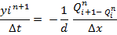
e. Hitung perubahan garis pantai untuk setiap langkah waktu t. dengan persamaan sebelumnya dapat dituliskan:

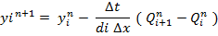

Prediksi perubahan garis pantai tanpa atau dengan bangunan pantai dimaksudkan untuk mengetahui / memprediksi perubahan garis pantai selama beberapa tahun ke depan dengan perlakuan tanpa atau dengan bangunan pelindung pantai serta mengetahui jenis bangunan pelindung pantai yang efektif dalam penanganan masalah abrasi. Prediksi ini dilakukan dengan menggunakan program GENESIS (GENEralized Model ForSImulating Shoreline Change) dari US Army Corps Of Enggineers (ASCE).
- METODE PENELITIAN
Untuk mengetahui perubahan garis pantai di wilayah perairan pantai Labuhan Haji, dilakukan beberapa tahap penelitian.
- Pengumpulan data
Data yang dikumpulkan pada tahap ini adalah data primer berupa data profil pantai dan data garis pantai.Data sekunder berupa data gelombang dan data pasang surut.
- Pemodelan gelombang
Pemodelan gelombang dilakukan menggunakan bantuan perangkat lunak GENESIS, pemodelan dilakukan dengan 2 tahap, yaitu pemodelan gelombang dengan model eksternal RCPWAVE untuk mengetahui tinggi gelombang pecah di daerah pantai, kemudian pemodelan garis pantai menggunakan GENESIS untuk mengetahui seberapa jauh perubahan garis pantai yang terjadi.
Proses simulasi gelombang menggunakan GENESISdilakukan sesuai dengan bagan alir penelitian seperti pada gambar 3.1.

Mulai
input data sekunder
Data gelombang
Data bathimetri
Selesai
Permodelan gelombang dengan model eksetrnal genesis (RCPWAVE)
OUTPUT
Tinggi gelombang
Arah gelombang
Kedalaman
Kesimpulan dan Saran
Permodelan gelombang dengan model internal GENESIS
OUTPUT
Tinggi gelombang pecah
posisi garis pantai akhir
Longshore transport
INPUT
Posisi garis pantai awal
Data struktur bangunan pelabuhan
Data gelombang hasil RCPWAVE

Gambar 3.1 Bagan alir pemodelan GENESIS

Untuk mencapai tujuan dalam pelaksanaan penelitian ini sehingga dapat berjalan secara benar dan sistematis, maka di buat tahapan kegiatan penelitian seperti pada gambar 3.2 sebagai berikut :

Studi Literatur
Mulai
Pengumpulan data primer:
Data pengukuran profil pantai
Data Pengukuran garis pantai
Pengumpulan data sekunder:
Data pasang surut
Data gelombang
Data Bathimetri

Selesai
Analisis perubahan posisi garis pantai dengan program GENESIS
Erosi/Sedimentasi
sedimentasi
solusi
aman
Kesimpulan dan Saran

Gambar 3.2 Bagan alir penelitian

- HASIL
Berdasarkan hasil survey langsung di lapangan, Desa Labuhan Haji merupakan desa yang berdekatan langsung dengan wilayah pantai Labuhan Haji. Desa ini berada pada garis batas 8° 40’ LS dan 116° 34’ BT, yakni 7 km dari wilayah pusat pemerintahan Kabupaten Lombok Timur di Selong.Pantai Labuhan Haji adalah pantai yang berbentuk lurus dengan jenis pantai berpasir.Adanya bangunan pelabuhan yang dibangun sekitar tahun 2009 lalu juga membuat kawasan ini ramai dikunjungi oleh masyarakat setempat.

Perubahan garis pantai terjadi karena banyak faktor, diantaranya adalah pola gelombang, angin, transpor sedimen tegak lurus dan sejajar pantai, topografi dan bathymetri. Proses dinamika perubahan suatu pantai dalam skala ruang dan waktu biasanya menyebabkan maju atau mundurnya garis pantai. Prediksi perubahan garis pantai meskipun dilakukan untuk jangka waktu satu tahun, maju mundurnya garis pantai biasanya mengalami perubahan yang cukup tajam. Jika mengalami erosi, garis pantai akan mundur dan mengakibatkan kerusakan lingkungan dan sarana infrastruktur.

Untuk mengetahui perubahan garis pantai yang terjadi di sekitar bangunan pelabuhan, telah dilakukan pengukuran langsung terhadap profil dan garis pantai.Informasi mengenai perubahan garis pantai yang terjadi tidak dapat diperoleh hanya dari hasil pengukuran tersebut. Perlu dilakukan koreksi terhadap satu titik acuan yang sama bagi seluruh pengukuran garis pantai, dalam hal ini digunakan posisi MSL sebagai acuan. Di bawah ini ditunjukkan gambar garis pantai yang sudah dikoreksi terhadap posisi MSL
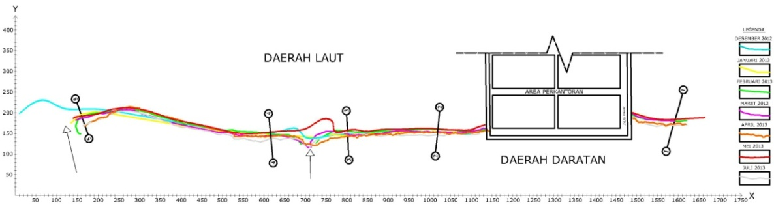

Gambar 4.1 Hasil pengukuran yang sudah dikoreksi terhadap posisi MSL
Gambar 4.1 di atas menunjukkan posisi garis pantai yang sudah dikoreksi terhadap posisi MSL.Pada gambar tersebut telah terjadi perubahan posisi garis pantai jika dibandingkan dengan hasil pengukuran sebelum dikoreksi terhadap posisi MSL.Perbedaan tersebut terjadi akibat sulitnya menentukan muka air normal yang ada pada saat di lapangan, karena pengaruh dari gelombang disetiap bulannya, sehingga setiap dilakukan pengukuran, garis pantai berada pada posisi muka air yang berbeda.

Pada 5 profil yang diambil. Secara garis besar, perubahan terbesar untuk setiap profil terjadi pada pengukuran ke-6 dan ke-7 yang menunjukkan garis pantai mengalami kemunduran sejauh 15,59 m pada profil 1, 14,95 m pada profil 2, 14,12 m pada profil 4 dan 22,81 m pada profil 5. Sementara itu, pada profil 3, perubahan terbesar terjadi pada pengukuran ke-5 dan ke-6 dimana garis pantai maju sejauh 14,50 m dari garis pantai sebelumnya. Dari hasil analisa tersebut, dapat disimpulkan bahwa, garis pantai Labuhan Haji mengalami perubahan yang cukup besar setiap bulannya.Hal ini mungkin saja dipengaruhi akibat adanya bangunan pelabuhan.Perubahan garis pantai dapat dilihat secara keseluruan pada Gambar 4.2 berikut ini.
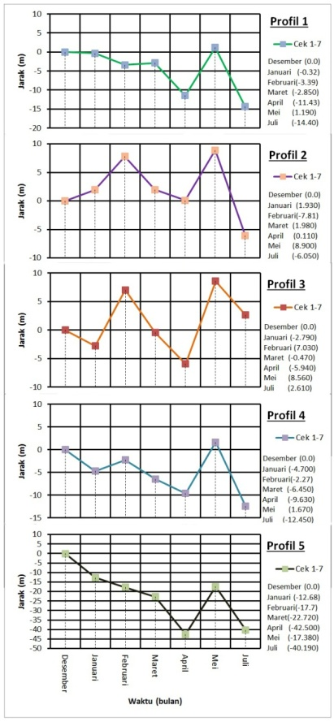

Gambar 4.2 Grafik hasil pengukuran garis pantai menggunakan alat GPS yang sudah dikoreksi terhadap MSL
Kondisi garis pantai sangat dipengaruhi oleh kondisi muka air yang ada dengan ketinggian yang sama. Dalam penelitian ini telah dilakukan analisa atau prediksi pasang surut dari data pengukuran sebelumnya dan dihasilkan posisi muka air pasang (HWL) serta muka air normal (MSL).Berikut adalah grafik yang menunjukkan perubahan garis pantai jika dilihat dari muka air tersebut.
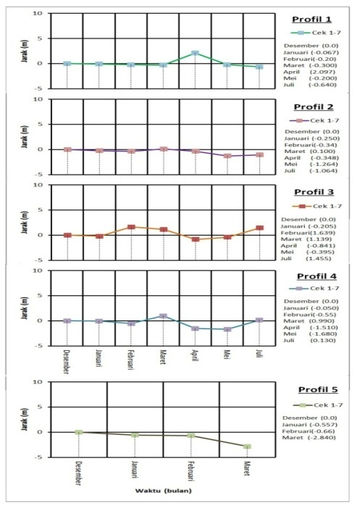

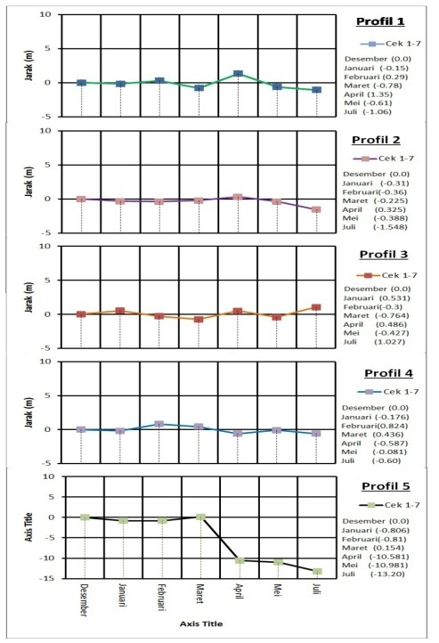
(a)

(b)
Gambar 4.3 Grafik perubahan garis pantai terhadap posisi muka air (a) HWL, (b) MSL
Gambar 4.3 menunjukkan perubahan garis pantai yang terjadi selama 7 (tujuh) bulan pada 5 profil yang diukur terhadap posisi MSL dan HWL. Pada kedua grafik dapat dilihat bahwa setiap bulannya terjadi perubahan yang ditunjukkan dengan maju mundurnya garis pantai. Perubahan terbesar terjadi pada profil 5 yang menunjukkan mundurnya garis pantai hingga -12,6 m dari posisi terakhir bulan ke-6 -0,60 m. untuk lebih jelasnya mengenai perubahan yang terjadi pada setiap profil, di bawah ini dijelaskan secara rinci untuk masing-masing profil.
- Profil 1
Pada profil ini, dari kedua grafik menunjukkan perubahan terbesar pada bulan April 2013 yang ditandai dengan majunya garis pantai hingga 1,35 m dari posisi awal pada grafik terhadap posisi MSL dan 2,097 m pada grafik terhadap posisi HWL. Sementara itu, perubahan garis pantai berupa mundurnya garis pantai sejauh -1,06 m untuk grafik terhadap posisi MSL dan -0,64 m untuk grafik terhadap posisi HWL dari posisi awal, terjadi pada bulan Juli 2013. Kesamaan pola perubahan garis pantai juga terjadi pada bulan Januari, Maret dan Mei 2013 yaitu mundurnya garis pantai dengan besarnya perubahan yang berbeda.Pola yang berbeda terjadi pada bulan Februari, dimana terhadap posisi MSL, garis pantai mundur dari posisi awal, dan maju dari posisi awal pada grafik terhadap posisi HWL.
- Profil 2
Pada profil ini, dari kedua grafik menunjukkan perubahan terbesar pada bulan Juli 2013 yang ditandai dengan mundurnya garis pantai hingga -1,548 m dari posisi awal untuk grafik terhadap posisi MSL dan bulan Mei 2013 mundur sejauh -1,264 m dari posisi awal. Kesamaan pola mundurnya garis pantai terjadi pada bulan Februari dan Maret 2013 dengan besarnya perubahan yang berbeda.Sementara itu, untuk bulan April terjadi perbedaan pola perubahan, dimana pada grafik terhadap posisi MSL, garis pantai maju dari posisi awal, dan mundur dari posisi awal pada grafik terhadap posisi HWL.
- Profil 3
Pada profil ini, perubahan terbesar yang tejadi selama 7 bulan yang ditunjukkan pada kedua grafik terjadi pada bulan Juli 2013, dimana garis pantai maju hingga 1,027 m dari posisi awal pada grafik terhadap posisi MSL, dan bulan Februari 2013 yang menunjukkan majunya garis pantai sejauh 1,634 m dari posisi awal pada grafik terhadap posisi HWL. Dari grafik dapat dilihat bahwa pola perubahan garis pantai banyak memiliki perbedaan, dimana kesamaan pola perubahan hanya terjadi pada bulan Mei 2013 yang ditunjukkan dengan mundurnya garis pantai pada kedua grafik.
- Profil 4
Pada profil ini, perubahan terbesar yang terjadi pada bulan Februari 2013 untuk grafik terhadap posisi MSL, dimana garis pantai maju hingga 0,8 m dari posisi awal. Dan bulan Mei 2013 pada grafik terhadap posisi HWL, dimana garis pantai mundur hingga -1,6 m dari posisi awal. Profil ini menunjukkan pola perubahan garis pantai yang berbeda setiap bulannya, kesamaan pola hanya terjadi pada bulan Januari, April dan Juli 2013, dimana garis pantai mundur dari posisi awal. Sedangkan pola yang berbeda terjadi pada bulan Februari dan Mei 2013, dimana pada grafik terhadap posisi MSL, Garis pantai maju dari posisi awal, dan mundur dari posisi awal pada grafik terhadap posisi HWL.
- Profil 5
Pada profil ini, perubahan garis pantai terbesar terjadi pada bulan Juli 2013, dimana garis pantai mundur hingga 13,20 m dari posisi awal pada grafik terhadap posisi MSL. Sementara itu, untuk grafik terhadap posisi HWL, bulan April, Mei dan Juli 2013 tidak bisa ditampilkan garis pantai, karena pada dari hasil analisa pengukuran, posisi profil pantai berada di bawah posisi HWL yang mencapai bangunan pembatas pantai, sehingga garis pantai berada pada pembatas bangunan. Kesamaan pola perubahan garis pantai terjadi pada bulan Desember dan Januari 2013, dimana perubahan garis pantai ditunjukkan dengan mundurnya garis pantai dari posisi awal.sedangkan terhadap grafik MSL pada bulan Februari dan Maret garis pantai maju dan pada grafik HWL pada bulan tersebut garis pantai mundur.
Dari kelima penjelasan tentang grafik diatas, dapat disimpulkan bahwa apabila garis pantai diberikan acuan pada dua garis yang berbeda yaitu MSL dan HWL, maka perubahan yang terjadi pada setiap profil selama 7 bulan tidak sama. Sehingga, untuk mengetahui perubahan yang terjadi pada garis pantai Labuhan Haji, maka garis pantai dikoreksi terhadap 1 garis acuan.Dimana pada penelitian ini, dipilih garis MSL sebagai acuan.

Setelah didapatkan hasil analisis data yang mendukung dalam pemodelan.Dilakukan analisis menggunakan GENESIS.Seperti yang telah dijelaskan sebelumnya bahwa pada lokasi penelitian daerah utara dan selatan bangunan pelabuhan di pantai Labuhan Haji mengalami erosi dan sedimentasi.Hasil perubahan pada permodelan garis pantai tahap pertama dan tahap kedua.Hasil perhitungan program tersebut memiliki kemiripan dengan kondisi yang terjadi di lapangan, yaitu terjadinya erosi di bagian utara dan sedimentasi di bagian selatan pelabuhan. Untuk permodelan tahap pertama erosi yang terjadi pada bagian utara pelabuhan menyebabkan mundurnya garis pantai di beberapa lokasi, yaitu pada lokasi 535 sampai 839.7 garis pantai mundur sepanjang 17.36 m dengan panjang lokasi yang terkena erosi ± 304.7 m dan lokasi 900 sampai 972 garis pantai mundur sepanjang 2.52 m dengan panjang lokasi yang terkena erosi ± 70 m, sedangkan sedimentasi pada daerah selatan pelabuhan menyebabkan majunya garis pantai di sebagian lokasi, yaitu pada lokasi 1300 sampai 1732.5 garis pantai maju sepanjang 36.81 m dengan panjang lokasi yang terkena sedimentasi ± 432.5 m.

Tahap kedua erosi yang terjadi pada bagian utara pelabuhan menyebabkan mundurnya garis pantai di beberapa lokasi, yaitu pada lokasi 434 sampai 510.5 garis pantai mundur sepanjang 13.04 m dengan panjang lokasi yang terkena erosi ± 76.5 m, lokasi 607.6 sampai 818.5 garis pantai mundur sepanjang 5.06 m dengan panjang lokasi yang terkena erosi ± 210.94 m, dan lokasi 936.6 sampai 990 garis pantai mundur sepanjang ± 17 m dengan panjang lokasi yang terkena erosi ± 53.40 m, sedangkan sedimentasi pada daerah selatan pelabuhan menyebabkan majunya garis pantai di sebagian lokasi, yaitu pada lokasi 1351 sampai 1660 garis pantai maju sepanjang 11.56 m dengan panjang lokasi yang terkena sedimentasi ± 309 m.

Seusai dengan hasil perhitungan yang telah dilakukan terhadap perubahan garis pantai pada Labuhan Haji, telah terjadi erosi dan sedimentasi yang cukup besar, jika dilihat pada perubahan garis pantai pada tahap pertama, yaitu pada tanggal 29 Desember 2009 hingga 29 Desember 2012 telah terjadi perubahan yang signifikan. Untuk tahap kedua yang dilakukan mulai tanggal 29 Desember 2012 hingga 27 juli 2013 telah terjadi perubahan garis pantai, tetapi perubahan tersebut tidak sebesar pada tahap pertama.

Perubahan garis pantai selama 10 (sepuluh) tahun mendatang yang dimulai dari awal permodelan tahap kedua.Hasil perhitungan tersebut menunjukkan terjadinya erosi pada lokasi bagian utara dan sedimentasi pada lokasi bagian selatan pelabuhan. Erosi yang terjadi pada bagian utara pelabuhan menyebabkan mundurnya garis pantai di sebagian lokasi, yaitu pada lokasi 547.2 sampai 990 garis pantai mundur sepanjang ±20.02 pada lokasi 790 dan sepanjang ± 37.06 m pada lokasi 980 dengan panjang lokasi yang terkena erosi ± 442.80 m, sedangkan sedimentasi pada lokasi selatan pelabuhan menyebabkan majunya garis pantai di sebagian lokasi, yaitu pada lokasi 1310 sampai 1768.06 garis pantai maju sepanjang 62.37 m dengan panjang lokasi yang terkena sedimentasi ± 458.06 m.
Sesuai dengan perhitungan yang telah dilakukan di atas maka pada penilitian ini diperlukan adanya penentuan alternatif penanggulangan masalah yang terjadi, karena mundurnya garis pantai tersebut dapat mempengaruhi kondisi sarana dan prasarana yang ada di sekitar lokasi penelitian.
Berdasarkan hasil perhitungan yang telah dilakukan terhadap perubahan garis pantai selama 10 (sepuluh) tahun tersebut, dapat dinyatakan bahwa bangunan pengaman pantai yang sudah ada pada lokasi penelitian ini masih dapat mengatasi perubahan garis pantai yang terjadi, dikarenakan perubahan garis pantai dalam jangka waktu yang lama tersebut masih berada di depan bangunan dinding revetment yang sudah ada di lapangan. Perubahan garis pantai terhadap permodelan bangunan pengaman pantai yang sudah ada di lapangan ini masih terjadi selisih yang cukup kecil terhadap kejadian erosi yang menyebabkan garis pantai munduryaitu erosi pada lokasi 645.4 sampai 990 menyebabkan garis pantai mundur sepanjang ± 13.44 m pada lokasi 790 yang pada awalnya adalah ± 20.02 m, maka selisih perubahan yang terjadi adalah ± 6.58 m dan pada lokasi 980 sepanjang ± 36.66 m yang pada awalnya adalah ± 37.06 m, maka selisih perubahan yang terjadi adalah ± 0.4 m. Cara yang efektif untuk mengatasi hal tersebut dan untuk menjaga agar pengamanan pantai menjadi lebih baik adalah menggunakan kombinasi Groin dengan dinding Revetment yang ada, dibandingkan dengan kombinasi jetty dengan dinding Revetment tersebut.
Kombinasi Groin dengan dinding Revetment mendapatkan hasil yang efektif, yaitu terjadinya erosi pada lokasi 575.5 sampai 990 menyebabkan garis pantai mundur sepanjang ± 4.58 m pada lokasi 790 yang awalnya sepanjang ± 20.02 m, maka selisih perubahan yag terjadi adalah ± 15.44 m dan pada lokasi 980 terjadi erosi sepanjang ± 33 .64 m yang awalnya sepanjang ± 37.06 m, maka selisih perubahan yang terjadi adalah ± 3.42, jika dilihat dari hasil tersebut maka akan lebih baik jika dinding revetment tersebut di kombinasikan dengan bangunan Groin.

KESIMPULAN DAN SARAN
5.1 Kesimpulan
Berdasarkan analisa dan pembahasan dapat diambill beberapa kesimpulan diantaranya
- Konstruksi bangunan pelabuhan yang di bangun di pantai Labuhan Haji mempengaruhi perubahan profil dan garis pantai, yaitu perubahan profil dan garis pantai berupa mundurnya garis pantai di daerah utara (kiri) dan selatan (kanan) pelabuhan yang terjadi dalam jangka waktu pengamatan selama 7 (tujuh) bulan, sedangkan dalam jangka waktu selama 10 (sepuluh) tahun mendatang, telah terjadi perubahan profil dan garis pantai berupa mundurnya garis pantai di daerah utara (kiri) pelabuhan sebesar ± 37.06 m dan sedimentasi di daerah selatan (kanan) pelabuhan sebesar ± 62.37 m
- Konstruksi bangunan pengaman pantai berupa dinding revetment yang di bangun di daerah yang mengalami peristiwa erosi, yaitu di daerah utara (kiri) pelabuahan, masih dapat mengatasi pengaruh perubahan garis pantai dalam jangka waktu yang lama, tetapi semakin bertambahnya waktu diperlukan adanya kombinasi pengaman pantai untuk mencapai titik keamanan yang lebih baik.
- Berdasarkan analisis dan perbandingan dari beberapa alternatif, maka dipilih yang paling efektif adalah dengan melakukan kombinasi bangunan pengaman dinding revetment dengan bangunan pengaman berupa groin, karena kombinasi ini menghasilkan perubahan besaran garis pantai yang terkecil di bandingkan dengan alternatif lainnya.

5.2. SARAN

Data – data yang digunakan untuk perhitungan perubahan garis pantai, sebaiknya menggunakan data yang di dapatkan dari hasil pengamatan pada tahun penelitian, seperti data gelombang dan pasang surut.

Untuk pengambilan data garis pantai, sebaiknya dilakukan dengan jangka waktu yang lebih lama, yaitu minimal selama 1 (satu) tahun.

Sebagai pembanding perlu juga ditinjau beberapa alternatif bangunan pengaman lainnya.

Perlu kajian lebih jauh dari segi ekonomi

DAFTAR PUSTAKA
Isniati, Naela., 2009, Perubahan Garis Pantai Labuhan Haji (Lombok Timur) Akibat Pengaruh Adanya Konstruksi Pelabuhan. Tugas Akhir, Mataram.

Iswahyudia Eric, 2007, Perencanaan Groin Sebagai Bangunan Alternatif Pengendalian Sedimentasi-Erosi di Kawasan Pelabuhan Kayangan, Program S1 Teknik Sipil, Fakultas Teknik, Universitas Mataram.
Triatmodjo, B.,1999, Teknik Pantai, Beta Offset. Yogyakarta.

Messel, Jhon., 1988, Encyclopedia Of Life Sciences. Germany

Akhyar., dkk., 2007, Sedimentasi Akibat Pembangunan Sheet File Breakwater di Teluk Bintuni , Papua Barat. E-Jurnal Inersia Vol.5 No.1.

Balas, dkk., 2002, Persamaan Mild Slope Equation. E-Jurnal Ilmu dan Teknologi Kelautan Tropis, vol. 1, No . 2 Hal 60-71.

Petthijohn, F. J, 1975, Sedimentary Rock. Newyork

Berkhoff, 1982, A Numerical Model Of Wave Propagation On Mild Slope Equation, Brigham Young University.

BRKP, 2004, Laporan Ringkas Riset Kelautan Dan Perikanan, P3SDLP

NOAA/NWS/NCEP Marine Modelling And Analysis Branch 2008, Product Tabel Wave Condition. http://polar.ncep.noaa.gov/
Google Earth, 2013, Foto Satelit Labuhan Haji
Google Earth, 2012, Foto Satelit Labuhan Haji

